# Testrapport 1

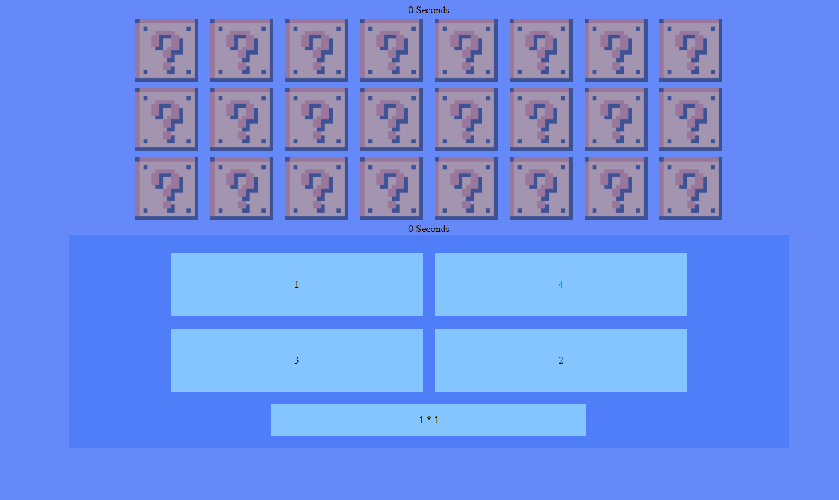

Raoul Wernert

1676356

09-11-2018

# Inleiding

In dit testrapport staan de testresultaten van het spel Multi-Memory beschreven van de onderstaande userstories. De files die opgelever zijn dienen gehost te worden en getest te worden door middel van een browser. Voor het testen is een Windows pc gebruikt met Chrome als browser. De test heeft als doel te bepalen of de sprint behaald is.

**Userstories**:

* Als docent wil ik dat het mogelijk is om verschillende en meerdere minigames te kunnen spelen.

# Verwachtingen

De verwachting is dat het spel, na dat de memory speeltijd voorbij is, een multiple choice spel laat zien.

# Resultaten acceptatietest

|  |  |
| --- | --- |
| Functionaliteit | Functioneert naar behoren |
| Nadat de memory timer voorbij is wordt het memory spel disabled | JA |
| De minigame speeltijd wordt geupdate | JA |
| Vraag wordt weergegeven | JA |
| Antwoorden worden weergegeven | JA |
| Antwoorden zijn klikbaar | JA |
| Het spel telt de score op met 1 voor elk goed antwoord | JA |
| Je krijgt geen punten voor een verkeerd antwoord | JA |
| De minigame wordt disabled wanneer de timer voorbij is | JA |
| Het aantal goed beantwoorde vragen worden opgeteld bij de memory timer | JA |

# Conclusie

Het multiple choice spel werkt volledig naar behoren.